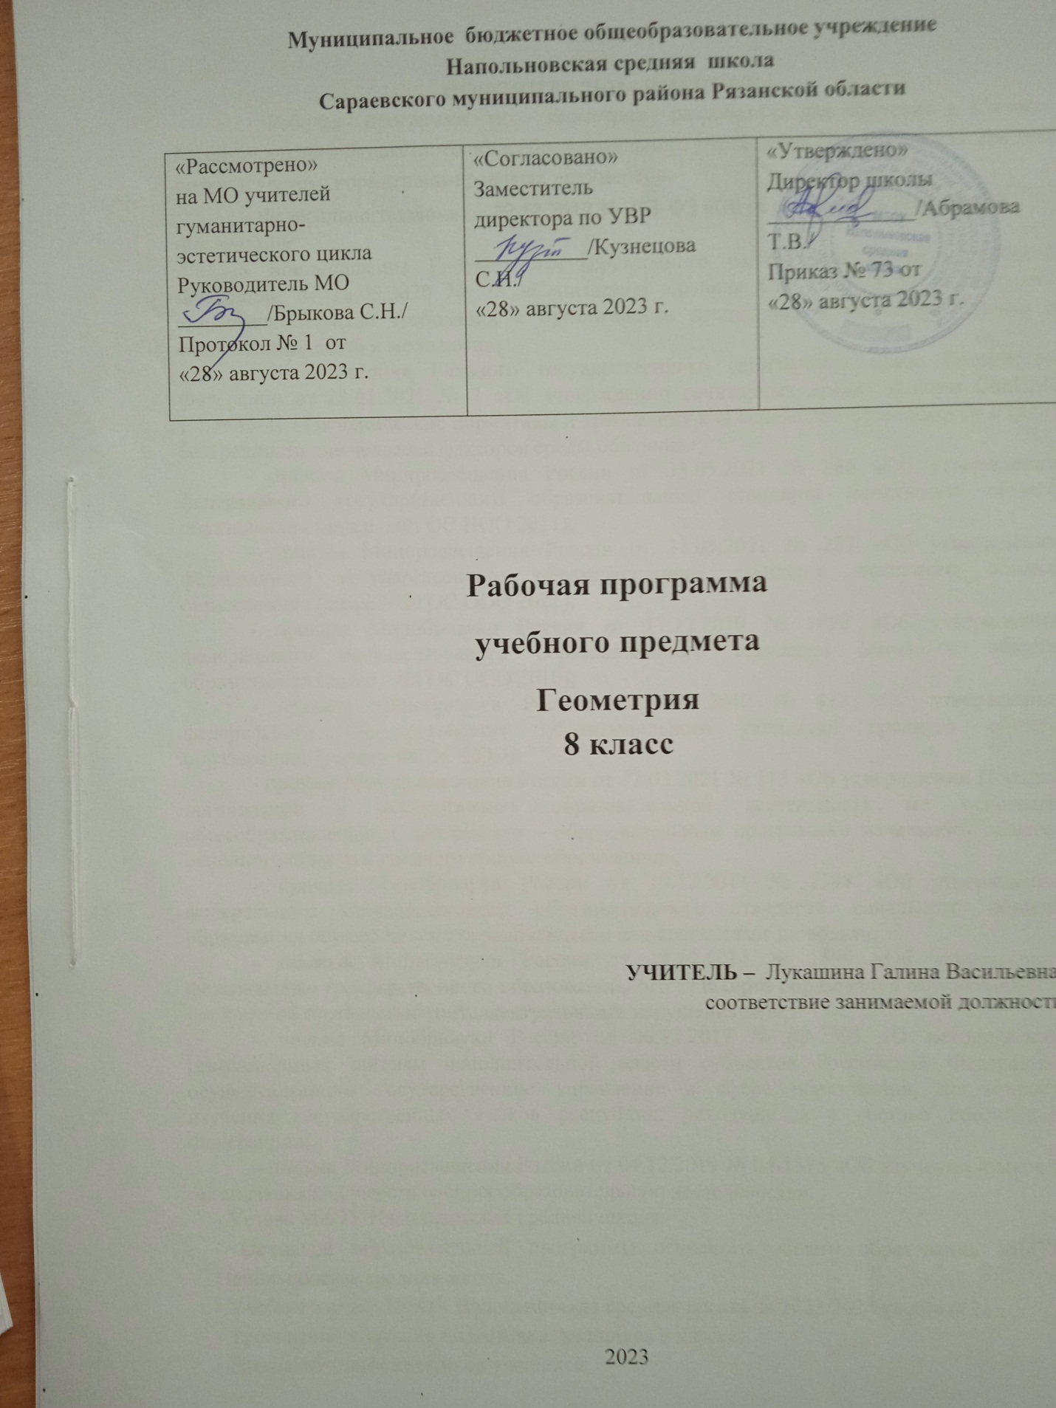

**Раздел 1**

**ПОЯСНИТЕЛЬНАЯ ЗАПИСКА**

    Рабочая программа по геометрии разработана для обучения в 8 классе Муниципального бюджетного общеобразовательного учреждения Напольновская средняя школа с учетом нормативно-правовых документов:

# - Федерального закона от 29.12.2012 № 273-ФЗ «Об образовании в Российской Федерации»;

# - постановления Главного государственного санитарного врача Российской Федерации от 28.09.2020 № 28 «Санитарные правила СП 2.4.3648-20 «Санитарно-эпидемиологические требования к организациям воспитания и обучения, отдыха и оздоровления детей и молодежи»;

# - постановления Главного государственного санитарного врача Российской Федерации от 28.01.2021 № 2 «Об утверждении санитарных правил и норм СанПиН 1.2.3685-21 «Гигиенические нормативы и требования к обеспечению безопасности и (или) безвредности для человека факторов среды обитания»;

# - приказа Минпросвещения России от 31.05.2021 № 286 «Об утверждении федерального государственного образовательного стандарта начального общего образования» (далее – ФГОС НОО 2021);

# - приказа Минпросвещения России от 31.05.2021 № 287 «Об утверждении федерального государственного образовательного стандарта основного общего образования» (далее – ФГОС ООО 2021);

# - приказа Минобрнауки России от 17.12.2010 № 1897 «Об утверждении федерального государственного образовательного стандарта основного общего образования» (далее – ФГОС ООО 2010);

# - приказа Минобрнауки России от 17.05.2012 № 413 «Об утверждении федерального государственного образовательного стандарта среднего общего образования» (далее - ФГОС СОО);

# - приказа Минпросвещения России от 22.03.2021 № 115 «Об утверждении Порядка организации и осуществления образовательной деятельности по основным общеобразовательным программам – образовательным программам начального общего, основного общего и среднего общего образования»;

# - приказа Минобрнауки России от 19.12.2014 № 1598 «Об утверждении федерального государственного образовательного стандарта начального общего образования обучающихся с ограниченными возможностями здоровья»;

# - приказа Минобрнауки России от 19.12.2014 № 1599 «Об утверждении федерального государственного образовательного стандарта образования обучающихся с умственной отсталостью (интеллектуальными нарушениями)»;

# - письма Минобрнауки России от 06.12.2017 № 08-2595 «О методических рекомендациях органам исполнительной власти субъектов Российской Федерации, осуществляющим государственное управление в сфере образования, по вопросу изучения государственных языков республик, находящихся в составе Российской Федерации»;

# - письма Минпросвещения России от 04.12.2019 № 04-1375 «Об изучении языков в организациях, осуществляющих образовательную деятельность».

- Устава МБОУ Напольновская средняя школа.

- Основной образовательной программы основного общего образования МБОУ Напольновская средняя школа.

- Учебного плана МБОУ Напольновская средняя школа на 2023/2024 учебный год

- Требований к уровню подготовки учащихся 8 класса;

- Познавательных интересов учащихся.

При выборе системы обучения и учебно-методического комплекса по предмету для реализации рабочей программы учитывались:

- соответствие УМК возрастным и психологическим особенностям учащихся;

- соотнесённость с содержанием государственной итоговой аттестации;

- завершённость учебной линии;

- обеспеченность образовательного учреждения учебниками.

Программа рассчитана на 68 часов в год, 2 часа в неделю.

|  |  |  |
| --- | --- | --- |
| Учебники | Учебные пособия | Методические пособия |
| АтанасянЛ.С.Геометрия: 7-9 кл.:Учеб. для общеобразоват. Учреждении. М.: Просвещение, 2014. | **Дидактические материалы по геометрии. 8 класс /**АтанасянЛ.С**.,БутузовВ.Ф.,КадомцевС.Б.,ПознякЭ.К.,Юдина И.И.— 3-е изд., перераб. — М., 2017.** | ГавриловаН.Ф.  Поурочные разработки по геометрии. 8 класс. — 4-е изд., перераб. и доп. — М.Вако, 2017. |

**Раздел 2.**

**Планируемые результаты изучения учебного предмета.**

* Изучение математики в основной школе дает возможность обучающимся достичь следующих результатов**:**

***личностные***

* умение ясно, точно, грамотно излагать свои мысли в устной и письменной форме, понимать смысл поставленной задачи, выстраивать аргументацию, приводить примеры и контрпримеры;
* критичность мышления, умение распознавать логически некорректные высказывания, отличать гипотезу от факта;
* представление о математической науке как сфере человеческой деятельности, об этапах ее развития, о ее значимости для развития цивилизации;
* креативность мышления, инициатива, находчивость, активность при решении математических задач
* умение контролировать процесс и результат учебной математической деятельности;
* способность к эмоциональному восприятию математических объектов, задач, решений, рассуждений.

**метапредметные***:*

* умение видеть математическую задачу в контексте проблемной ситуации в других дисциплинах, в окружающей жизни;
* умение находить в различных источниках информацию, необходимую для решения математических проблем, и представлять ее в понятной форме, принимать решение в условиях неполной и избыточной, точной и вероятностной информации;
* умение понимать и использовать математические средства наглядности (графики, диаграммы, таблицы, схемы и др.) для иллюстрации, интерпретации, аргументации;
* умение выдвигать гипотезы при решении учебных задач и понимать необходимость их проверки;
* умение применять индуктивные и дедуктивные способы рассуждений, видеть различные стратегии решения задач;
* понимание сущности алгоритмических предписаний и умение действовать в соответствии с предложенным алгоритмом;
* умение самостоятельно ставить цели, выбирать и создавать алгоритмы для решения учебных математических проблем;
* умение планировать и осуществлять деятельность, направленную на решение задач исследовательского характера;
* первоначальные представления об идеях и методах математики как универсальном языке науки и техники, средстве моделирования явлений и процессов.

**Регулятивные УУД**

* формирование представлений о математике как части общечеловеческой культуры, о значимости математики в развитии цивилизации и современного общества;
* развитие представлений о математике как форме описания и методе познания действительности, создание условий для приобретения первоначального опыта математического моделирования;
* формирование общих способов интеллектуальной деятельности, характерных для математики и являющихся основой познавательной культуры, значимой для различных сфер человеческой деятельности.
* 1. Умение самостоятельно определять цели обучения, ставить и формулировать новые задачи в учебе и познавательной деятельности, развивать мотивы и интересы своей познавательной деятельности.
* 2. Умение самостоятельно планировать пути достижения целей, в том числе альтернативные, осознанно выбирать наиболее эффективные способы решения учебных и познавательных задач.
* 3. Умение соотносить свои действия с планируемыми результатами, осуществлять контроль своей деятельности в процессе достижения результата, определять способы действий в рамках предложенных условий и требований, корректировать свои действия в соответствии с изменяющейся ситуацией.
* 4. Умение оценивать правильность выполнения учебной задачи, собственные возможности ее решения.
* 5. Владение основами самоконтроля, самооценки, принятия решений и осуществления осознанного выбора в учебной и познавательной деятельности.

**Познавательные УУД**

* 1. Умение определять понятия, создавать обобщения, устанавливать аналогии, классифицировать, самостоятельно выбирать основания и критерии для классификации, устанавливать причинно-следственные связи, строить логическое рассуждение, умозаключение (индуктивное, дедуктивное, по аналогии) и делать выводы.
* 2. Умение создавать, применять и преобразовывать знаки и символы, модели и схемы для решения учебных и познавательных задач.
* 3. Умение находить в тексте требуемую информацию (в соответствии с целями своей деятельности); ориентироваться в содержании текста, понимать целостный смысл текста, структурировать текст; устанавливать взаимосвязь описанных в тексте событий, явлений, процессов; резюмировать главную идею текста; интерпретировать текст (художественный и нехудожественный – учебный, научно-популярный, информационный);критически оценивать содержание и форму текста.
* 4. Развитие мотивации к овладению культурой активного использования словарей и других поисковых систем.
* **Коммуникативные УУД**
* 1. Умение организовывать учебное сотрудничество и совместную деятельность с учителем и сверстниками; работать индивидуально и в группе: находить общее решение и разрешать конфликты на основе согласования позиций и учета интересов; формулировать, аргументировать и отстаивать свое мнение.
* 2. Умение осознанно использовать речевые средства в соответствии с задачей коммуникации для выражения своих чувств, мыслей и потребностей для планирования и регуляции своей деятельности; владение устной и письменной речью, монологической контекстной речью.
* 3. Формирование и развитие компетентности в области использования информационно-коммуникационных технологий.

***предметные***

пользоваться геометрическим языком для описания предметов окружающего мира;

•  распознавать геометрические фигуры, различать их взаимное расположение;

•  изображать геометрические фигуры; выполнять чертежи по условию задачи; осуществлять преобразования фигур;

•  распознавать на чертежах, моделях и в окружающей обстановке основные пространственные тела, изображать их;

•  в простейших случаях строить сечения и развертки пространственных тел;

•  проводить операции над векторами, вычислять длину и координаты вектора, угол между векторами;

•  вычислять значения геометрических величин(длин, углов, площадей, объемов); в том числе: для углов от 0 до 180° определять значения тригонометрических функций по заданным значениям углов; находить значения тригонометрических функций по значению одной из них, находить стороны, углы и вычислять площади треугольников, длины ломаных, дуг окружности, площадей основных геометрических фигур и фигур, составленных из них;

•  решать геометрические задачи, опираясь на изученные свойства фигур и отношений

   между ними, применяя дополнительные построения, алгебраический и тригонометрический аппарат, правила симметрии;

•  проводить доказательные рассуждения при решении задач, используя известные теоремы, обнаруживая возможности для их использования;

**•** решать простейшие планиметрические задачи в пространстве.

**Раздел 3.**

**Содержание программы**

**Четырехугольники.(14)**Многоугольник, выпуклый многоугольник, четырехугольник. Сумма углов выпуклого многоугольника. Вписанные и описанные многоугольники. Правильные многоугольники. Параллелограмм, его свойства и признаки. Прямоугольник, квадрат, ромб, их свойства и признаки. Трапеция, средняя линия трапеции; равнобедренная трапеция. Осевая и центральна симметрия.

**Площадь**.(**14**) Понятие площади многоугольника. Площади прямоугольника, параллелограмма, треугольника, трапеции. Теорема Пифагора.

**Подобные треугольники.(19)**Подобные треугольники. Признаки подобия треугольников. Применение подобия к доказательству теорем и решению задач. Синус, косинус и тангенс острого угла прямоугольного треугольника.

**Окружность.(17)**Взаимное расположение прямой и окружности. Касательная к окружности, ее свойство и признак. Центральный, вписанный углы; величина вписанного угла; двух окружностей; равенство касательных, проведенных из одной точки. Метрические соотношения в окружности: свойства секущих, касательных, хорд. Окружность, вписанная в треугольник, и окружность, описанная около треугольника. Вписанные и описанные четырехугольники. Вписанные и описанные окружности правильного многоугольника.

**Раздел 4**

**Тематическое планирование**

|  |  |  |  |  |
| --- | --- | --- | --- | --- |
| **№**  **урока** | **Содержание материала** | Количество часов | Примечание | |
| 1-2 | Повторение курса геометрии 7 класса | 2 |  | |
|  | **Глава V. Четырехугольники (14ч)** |  |  | |
| 3-4 | Многоугольники | 2 |  | |
| 5-10 | Параллелограмм и трапеция | 6 |  | |
| 11-15 | Прямоугольник. Ромб. Квадрат | 5 |  | |
| 16 | Решение задач | 1 |  | |
| 17 | ***Контрольная работа №1*** | 1 |  | |
|  | **Глава VI. Площадь (14 ч)** |  |  | |
| 18-19 | Площадь многоугольника | 2 |  | |
| 20-26 | Площади параллелограмма, треугольника и трапеции | 7 |  | |
| 27-30 | Теорема Пифагора | 4 |  | |
| 31 | Решение задач | 1 |  | |
| 32 | ***Контрольная работа №2*** | 1 |  | |
|  | **Глава VII. Подобные треугольники (19 ч)** |  |  | |
| 33-34 | Определение подобных треугольников | 2 |  | |
| 35-39 | Признаки подобия треугольников | 5 |  | |
| 40 | ***Контрольная работа №3*** | 1 |  | |
| 41-46 | Применение подобия к доказательству теорем и решению задач | 6 |  | |
| 47-50 | Соотношения между сторонами и углами прямоугольного треугольника | 4 |  | |
| 51 | ***Контрольная работа №4*** | 1 | |  |
|  | **Глава VIII. Окружность (17 ч)** |  | |  |
| 52-53 | Касательная к окружности | 2 | |  |
| 54-56 | Центральные и вписанные углы | 3 | |  |
| 57-59 | Четыре замечательные точки треугольника | 3 | |  |
| 60-65 | Вписанная и описанная окружности | 6 | |  |
| 66 | Решение задач | 1 | |  |
| 67 | ***Контрольная работа № 5*** | 1 | |  |
| 68 | **Повторение. Решение задач** | 1 | |  |
| **ИТОГО** | | 68 | |  |